|  |  |  |  |
| --- | --- | --- | --- |
| **Adı:** |  | **…………………. Ortaokulu** |  |
| **Soyadı:** |  | **………………. Eğitim Öğretim Yılı** | Tarih: ……/……/ 20.. |
| **Sınıfı:** |  | **DİN KÜLTÜRÜ VE AHLAK BİLGİSİ** | Aldığı Not |
| **No:** |  | **8. Sınıf 1.Dönem 1. Yazılı / Sınav Soruları** |  |

**1.** Gökleri yedi kat yaratan O’dur. Rahman’ın yaratmasında bir düzensizlik göremezsin. Gözünü çevir de bir bak bir bozukluk görüyor musun? **(Mülk/3)**

**Ayette evrenin yaratılışı hakkında aşağıdakilerden hangisine dikkat çekilmiştir?**

**A)** Yaratılışında düzen olduğuna

**B)** Yeryüzünün kendi kendini var ettiğine

**C)** İnsanların en son yaratıldığına

**D)** Allah’ın çeşitli sıfatlarının olduğuna

**2. Emek ve rızık konusunda yanlış düşünceyi ifade eden yargı aşağıdakilerden hangisidir?**

**A)** Çalışmak, insanın rızkı önceden yazıldığı için gereksizdir.

**B)** Her insan ancak çalıştığının karşılığını alır.

**C)** Çalışan kimse hangi inançtan olursa olsun karşılığını görür.

**D)** Çalışmayıp yalnızca dua eden kimse doğru davranmamıştır.

**3. Aşağıdakilerden hangisinde özgür irademizle seçim yapamayız?**

**A)** Cinsiyetimizin ne olacağı

**B)** Konuşmamızın yalan veya doğru olup olmayacağı

**C)** Hangi dine mensup olacağımız

**D)** Arkadaşlarımızın kimler olacağı

**4. Kur’an-ı Kerim’de** “Doğrusu sizin için ancak çalıştığınızın karşılığı vardır.” **ayetinde aşağıdakilerden hangisine değinilmektedir?**

**A)** Çalışan kimse Müslüman olmazsa kazanamaz.

**B)** Ne kadar çalışılırsa o kadar karşılık alınır.

**C)** Rızık elde etme amacıyla çalışmak doğru değildir.

**D)** Ticaret yapmaktansa sadaka vermek daha yararlıdır.

**5.** “…Men zellezî yeşfe’u indehû illâ biiznih

Ya’lemu mâ beyne eydîhim vemâ halfehüm

…

**Ayete’l-Kürsî’yi okuyan bir kimsenin yukarıdaki bölümden hemen sonra aşağıdakilerden hangisini okuması gerekir?**

**A)** Velâ yeûdühû hıfzuhümâ

**B)** Vesia kürsiyühüs semâvâti vel ard

**C)** Lehû mâ fissemavâti vemâ fil ard

**D)** Velâ yuhîtûne bişey’in min ilmihî illâ bimâ şâe

**6.** Her canlının bir sonu vardır. Yaratılmış olan tüm varlıkların yaşamlarının bir sonu bulunur.

**İfadesi ile aşağıdaki kavramlardan hangisine dikkat çekilmektedir?**

**A)** Ecel **B)** Emel

**C)** Rızık **D)** Çaba

**7. Ayet El-Kürsi’nin anlamı içinde Allah hakkında aşağıdakilerden hangisi yer almaz?**

**A)** Tek olduğu

**B)** Uyumadığı, uyuklamadığı

**C)** Hay ve Kayyum olduğu

**D)** Bizi doğru yola ilettiği

**8.** Bir yarışma yapılıyordu. Katılımcılardan biri sohbet sırasında “Ben yarışmaya çok iyi hazırlandım. Gerisi

Allah’a kalmış. Allah’ın benim başarılı olmama yardım edeceğini umuyorum.” diyordu.

**Bu yarışmacının söylediklerinden onun hakkında aşağıdakilerden hangisine ulaşılabilir?**

**A)** Herkesin rızkının önceden yazıldığına inanmaktadır.

**B)** Yalnızca Allah’a kulluk edilmesi gerektiğini savunmaktadır.

**C)** Doğru bir tevekkül anlayışına sahiptir.

**D)** Külli iradenin Allah’ın iradesi olduğunu bilmektedir.

**9.** Sınava çalışmadığı için başarısız olan bir öğrenci

“kaderde böyleymiş, başa gelen çekilir” şeklinde bir söz söylemiştir.

**Buna göre öğrencinin yaptığı yanlışı anlatan cümle aşağıdakilerden hangisidir?**

**A)** İradesiyle düzeltebileceği bir hatanın sorumluluğunu

Allah’a atmak istemiştir.

**B)** Çalışma konusunda başkalarının yardımına ihtiyaç duyduğunu söylemiştir.

**C)** Tedbir almanın gerekli olduğunu bildiğini ifade etmek istemiştir.

**D)** Zamanı iyi kullanmadığı için suçu kendisinde aramaktadır.

**10.** “Dinde zorlama yoktur. Artık doğruluk eğrilikten ayrılmıştır…” **(Bakara/256)**

**Bu ayette verilen mesajla ilgili olmayan ifade aşağıdakilerden hangisidir?**

**A)** İsteyen istediği dini seçebilir.

**B)** İnsanlar seçimlerinde özgürdür.

**C)** İnsanlara tercihte bulunma hakkı verilmiştir.

**D)** Allah tüm varlıkları seçimlerinde serbest bırakmıştır.

**11. Aşağıdakilerden hangisi emek ve rızık konusuyla ilişkilendirilemez?**

**A)** “Şüphesiz biz ona (doğru) yolu gösterdik. İster şükredici olsun ister nankör.” **(İnsan/3)**

**B)** “Gerçekten insan için kendi çalışmasının karşılığından başka bir şey yoktur.” **(Necm/39)**

**C)** “Allah, gökleri ve yeri yerli yerince yaratmıştır. Böylece herkes kazancına göre karşılık görür. Onlara haksızlık edilmez.” **(Casiye/22)**

**D)** “Sizden herhangi birinizin sırtına bir bağ odun yüklenip satması, dilenmesinden hayırlıdır…”**(Buhari)**

**12.** I. Ayetel Kürsi Bakara suresinin 255. ayetidir.

II. Ayetel Kürsi ifadesi içinde geçen Kürsü kelimesi

Allah’ın otoritesini simgeler.

III. İçeriğinde Rabbimizin bazı isim ve sıfatları bulunmaktadır.

**Verilen maddelerin doğru yanlış sıralaması aşağıdakilerden hangisidir?**

**A)** Doğru – Doğru – Yanlış

**B)** Yanlış – Yanlış – Doğru

**C)** Doğru – Yanlış – Doğru

**D)** Doğru – Doğru – Doğru

**13. Ayşe** : Fiziksel yasalar deney ve gözleme dayanır.

**Ali** : Biyolojik yasalar canlılarının üremesi beslenmesi ve gelişmesi ile ilgilidir.

**Kader** : Toplumsal yasalar deney ve gözleme dayanır ve her zaman aynı sonuca ulaştırır.

**Zeynep** : Adalet eşitlik, hak, hukuk gibi kavramlar toplumsal yasalarla ilgilidir.

**Evrensel yasalarla ilgili hangi öğrencinin yaptığı açıklama yanlıştır?**

**A)** Ayşe

**B)** Zeynep

**C)** Kader

**D)** Ali

**14.** Tıp bilimi, insan yaşamı konusunda çalışmalar yapar.

Canlıların genetik yapıları üzerine araştırma ve deneylerle hastalıklara çareler bulmaya çalışır.

**Buna göre, Tıp aşağıdaki hangi evrensel yasa ile doğrudan ilişki içindedir?**

**A)** Fiziksel

**B)** Kimyasal

**C)** Biyolojik

**D)** Toplumsal

**15. Evrensel yasalar hakkında aşağıdaki yargılardan hangisi doğru değildir?**

**A)** Gemilerin suda batmadan yüzmesi suyun kaldırma kuvvetiyle mümkündür.

**B)** Suyun kaldırma kuvveti evrendeki fiziksel yasalardan biridir.

**C)** Evrendeki yasaları Allah takdir etmiştir.

**D)** Fiziksel yasalar bireyden bireye farklı etkilere sahiptir.

**16.** Allah’ın her şeyi takdir etmesidir. Allah bunun için evrendeki herkesin uyması gereken kurallar koymuştur. Ölçüler yaratmıştır.

**Söz konusu tanım aşağıdakilerden hangisidir?**

**A)** Tevekkül

**B)** Kader

**C)** Mizan

**D)** Kaza

**17. Kaza kelimesinin anlamı ile ilgili olan ifade aşağıdakilerden hangisidir?**

**A)** Allah’ın her şeyi bilmesi

**B)** İnsanların iradeleriyle seçim yapmaları

**C)** Allah’ın her şeyi yaratması ve yarattıklarını zorlaması

**D)** Önceden takdir edilmiş olan bir şeyin zamanı gelince meydana gelmesi

**18.** Allah, evrenin düzeni ve işleyişini birtakım yasalara bağlamıştır. Bu yasalara; fiziksel, biyolojik ve toplumsal yasalar denir.

**Aşağıdakilerden hangisi bu yasaların ortak özelliklerinden biri değildir?**

**A)** Canlılara ait özellikleri ifade ederler.

**B)** Allah tarafından konulmuştur.

**C)** Belli bir düzene bağlı yasalardır.

**D)** Tüm evren uymak zorundadır.

**19.** İnsanlar ……….. bir varlık olmaları nedeniyle iyiyi kötüden ayırt edebilecek şekilde yaratılmıştır. Bu nedenle yaptıklarından sorumlu olurlar. İnsanın bu şekilde seçme hakkının

bulunmasına ise …………… adı verilir.

**Boş bırakılan yerlere sırasıyla aşağıdakilerden hangisinde verilenler getirilmelidir?**

**A)** Canlı – sorumlu

**B)** Akıllı – irade

**C)** Güçlü – sabır

**D)** Hayırlı – tercih

**20.** “...Kararını verdiğin zaman artık Allah’a dayanıp güven.

Çünkü Allah, kendisine dayanıp güvenenleri sever”

**(Al-i İmran/159)**

**Ayette değinilen konu aşağıdakilerden hangisidir?**

**A)** Tevekkül

**B)** İbadet

**C)** Sabır

**D)** Şükür

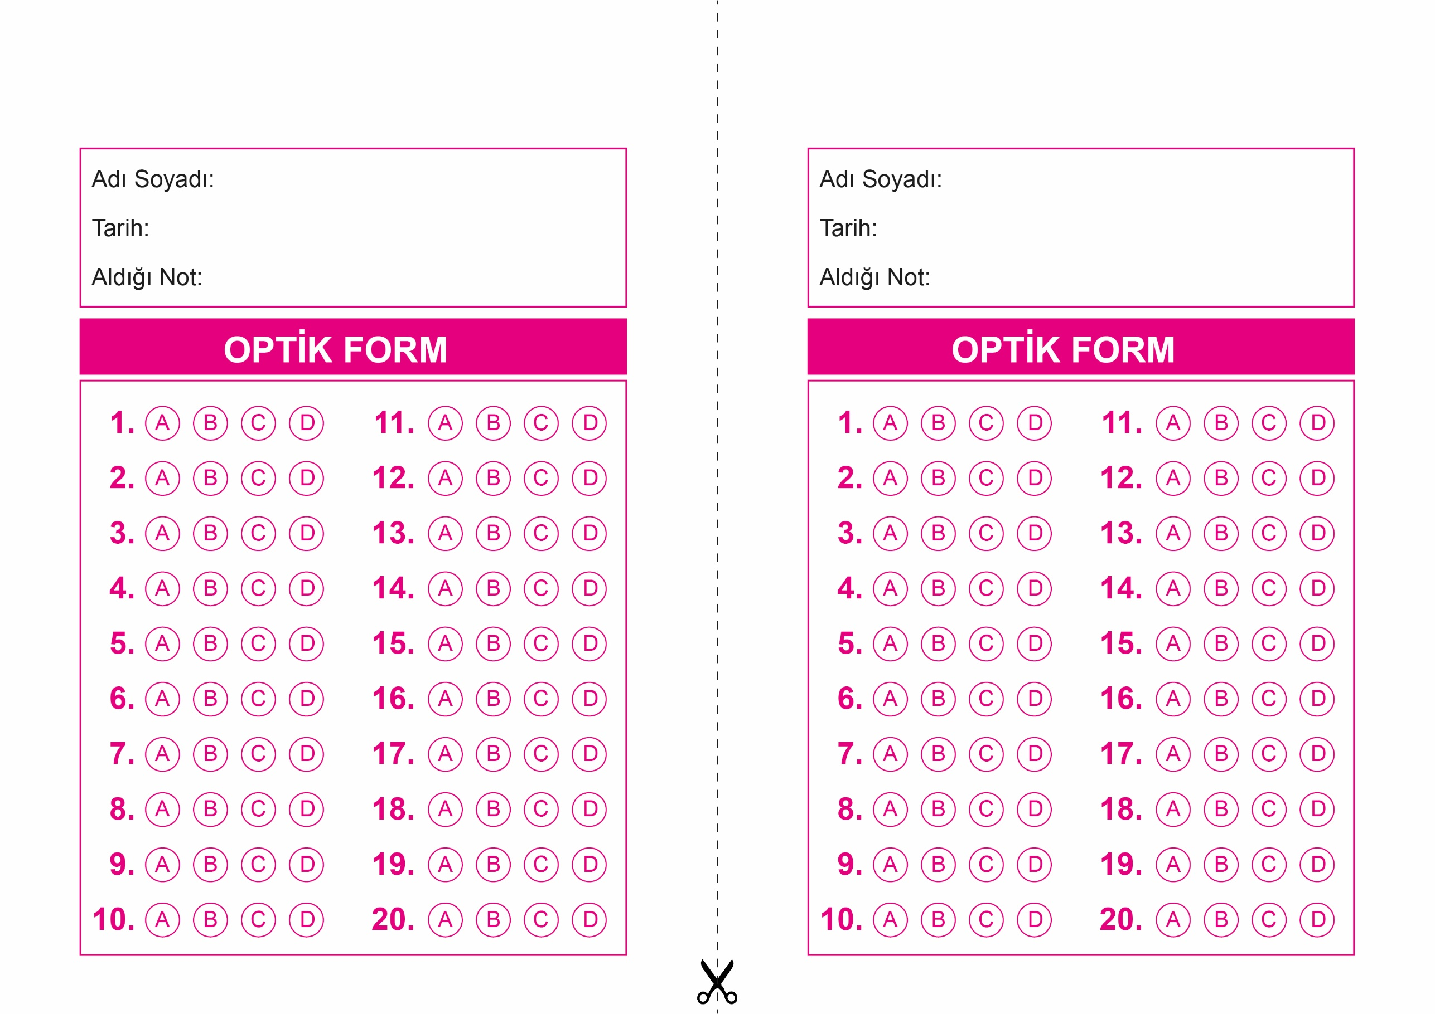

OPTİK FORMU FOTOKOPİ İLE (A4 KAĞIDI) ÇOĞALTTIKTAN SONRA BURADAN KESEBİLİRSİNİZ.

DİN KÜLTÜRÜ VE AHLAK BİLGİSİ

7. Sınıf 2.Dönem 2. Yazılı / Test Sınavı-1

DİN KÜLTÜRÜ VE AHLAK BİLGİSİ

7. Sınıf 2.Dönem 2. Yazılı / Test Sınavı-1



**7. SINIF SINAV VE CEVAP ANAHTARI İÇİN TIKLAYINIZ**

